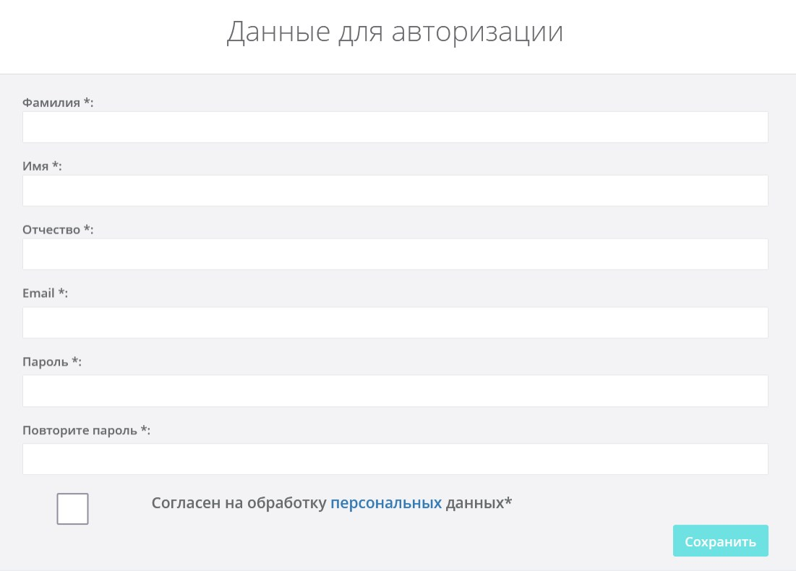
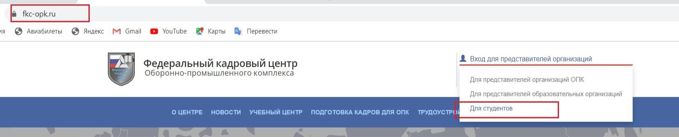
ИНСТРУКЦИЯ ДЛЯ СТУДЕНТОВ По работе в разделе «Трудоустройство студентов
в организации оборонно-промышленного комплекса России»

1. Первоначально для формирования резюме студенту нужно зайти на портал https://fkc-opk.ru, выбрать в блоке «Вход для представителей организаций» пункт «Для студентов» и ввести предоставленный ему Логин-Пароль.

Логин и пароль можно получить в Удмуртском республиканском центре содействия занятости студентов следующими способами:
Написать в личные сообщения группы: https://vk.com/studrabota Написать на почту rabotaudsu@mail.ru
Прийти лично (2 корпус, 118 кабинет)
В письме указать ФИО, направление обучения, курс.

Логин: udsu
Пароль: udsu_student
2. Регистрация.

Появится форма для авторизации студента (создается личный кабинет студента в рамках вуза) Нужно ввести свои актуальные данные, электронную почту и придумать пароль. После регистрации на указанную почту придет уведомление о том, что регистрация прошла успешно

1
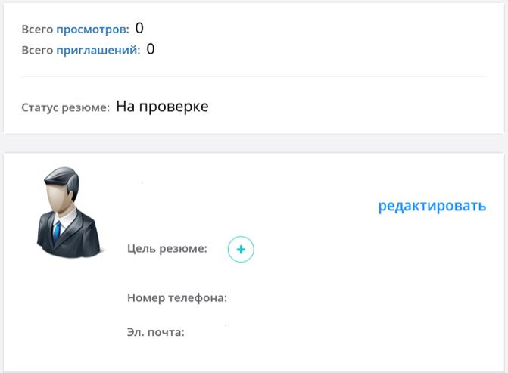
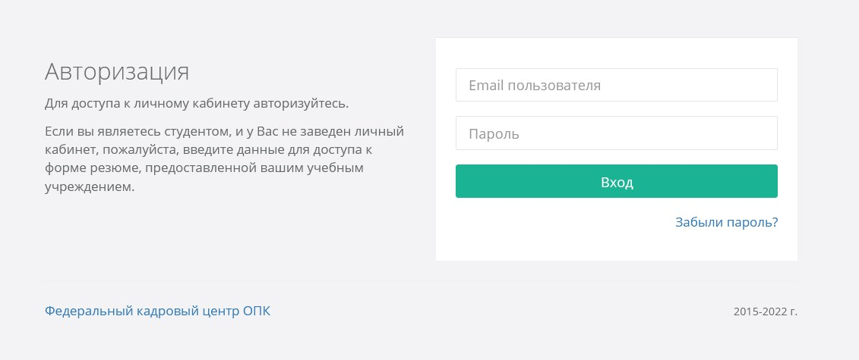
3. Далее необходимо ввести свою почту и свой пароль

4. Студент попадает на стартовую страницу своего профиля.

2
5. Следующим этапом является заполнение резюме

Обязательные поля для заполнения отмечены «*». Резюме состоит из нескольких блоков:

1. Блок «Основная информация и образование»

a. Необходимо выбрать цель резюме:
Стажировка (ввести сроки предполагаемой стажировки) Практика (ввести сроки предполагаемой практики) Трудоустройство (выбрать график работы/занятости)

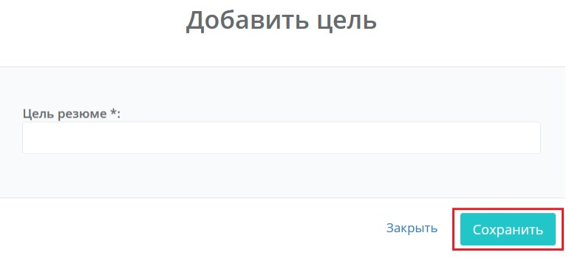
Кнопка «+Сохранить» сохраняет внесенные данные и открывает возможность выбрать еще одну цель резюме.
Сохранение ОБЯЗАТЕЛЬНО каждый раз после ввода информации. Выбрать более 3-х целей нельзя.

b. Необходимо внести информацию об образовании:

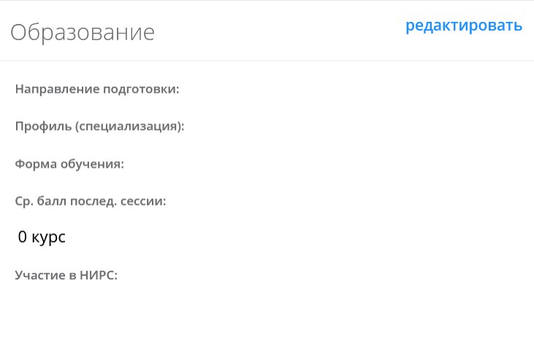
Из выпадающего списка необходимо выбрать направление подготовки

В поисковой строке можно начать вводить нужное направление, система подтянет похожие результаты

3
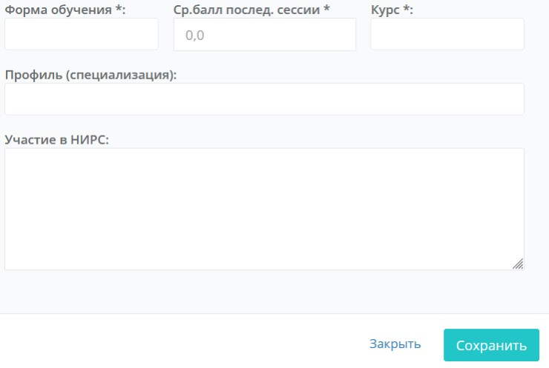
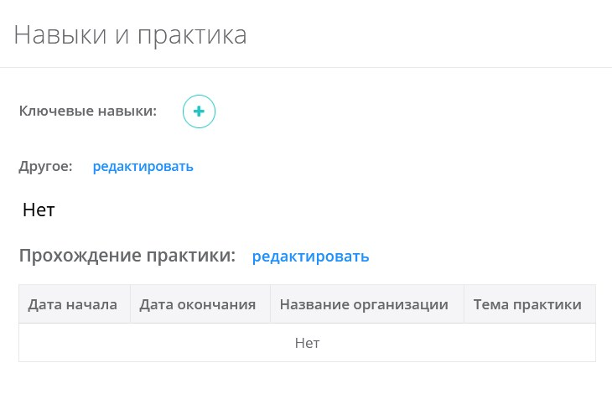
Далее необходимо внести более подробную информацию об образовании:
✓ Форма обучения (очная, заочная, очно-заочная)
✓ Средний балл последней сессии
✓ Курс обучения
✓ Профиль (специализация) (при наличии)
✓ Опыт участия в НИРС (Научно-исследовательские работы студентов) (при наличии)

2. Блок «Навыки и практика»

a. Ключевые навыки

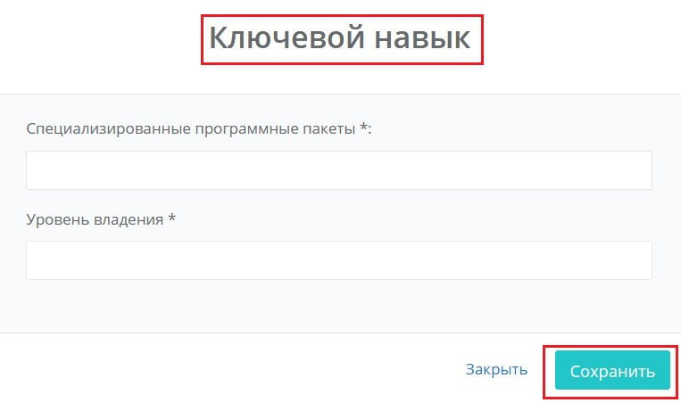
В поле «Специализированные программы» нужно внести наименование программных продуктов, с которыми студент знаком и указать уровень владения.
Кнопка «+Сохранить» сохраняет внесенные данные и открывает новое поле для внесения информации. Сохранение ОБЯЗАТЕЛЬНО после заполнения каждой строки.

4
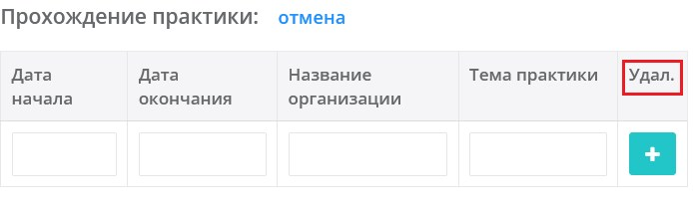

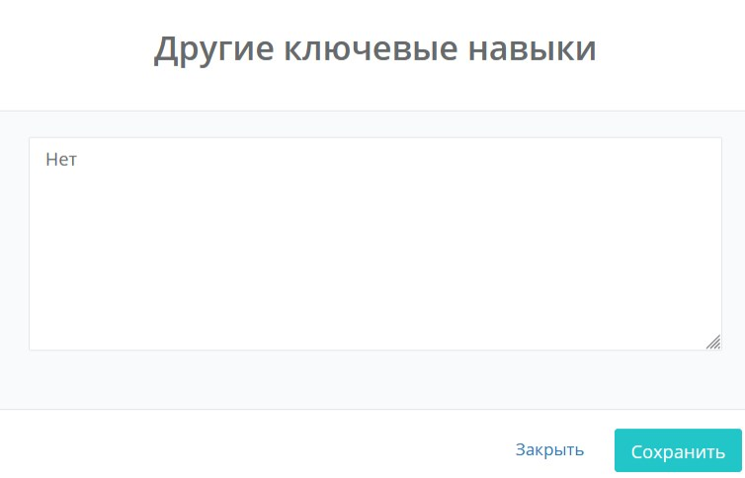
В текстовом поле «Другое» можно описать другие навыки, которыми владеет студент. Владение иностранным языком заполняется в блоке «Дополнительная информация» ниже.

b. Прохождение практики
Здесь нужно ввести информацию о предыдущих практиках студента: вести сроки прохождения предыдущей практики, наименование организации, тему, нажать «Удал». Данные перенесутся в таблицу, поля для внесения данных по практике очистятся.
Аналогично заполнить данные по другим пройденным практикам. Если ранее практику не проходили, блок можно пропустить.

3. Блок «Опыт работы»

Блок заполняется аналогично. Если опыта работы нет, блок оставляется пустым

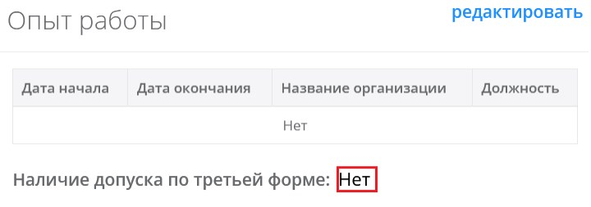
Здесь также необходимо указать наличие допуска по третьей форме, если он есть (изменить статус на «да» можно с помощью клика по слову «нет».

5
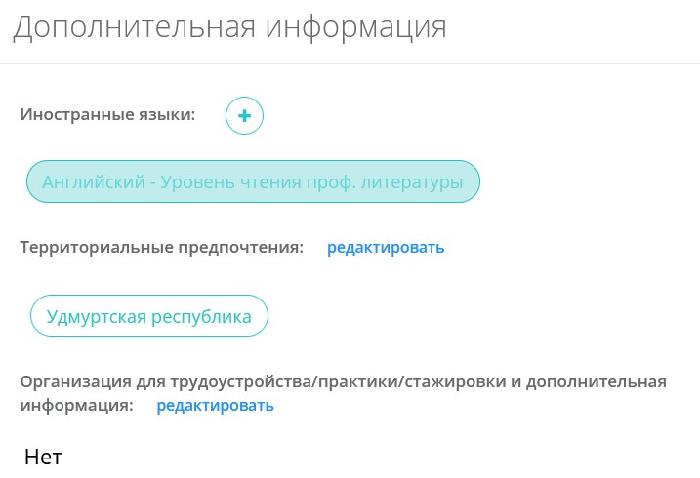
4. Блок «Дополнительная информация»

В этом блоке нужно:
a. Указать уровень владения иностранными языками (Не забываем нажать кнопку «+Сохранить»)
b. Указать территориальные предпочтения (не более 3-х регионов), где предпочтительнее трудоустройство или удобнее проходить практику/стажировку (поставить галочку на конкретный регион)
Резюме будет отображаться в личных кабинетах организаций ОПК, расположенных в указанныхрегионах. Если региона нетв выпадающемсписке, значитв этомрегионенеторганизаций ОПК. c. Указать желаемую организацию для трудоустройства/практики/стажировки и
дополнительную информацию (при наличии)

После заполнения всех полей, необходимо нажать кнопку «Отправить на проверку».

Если обязательные поля не заполнены, система не позволит сохранить резюме и выделит их красным цветом.

6
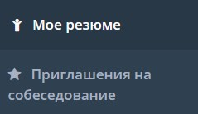
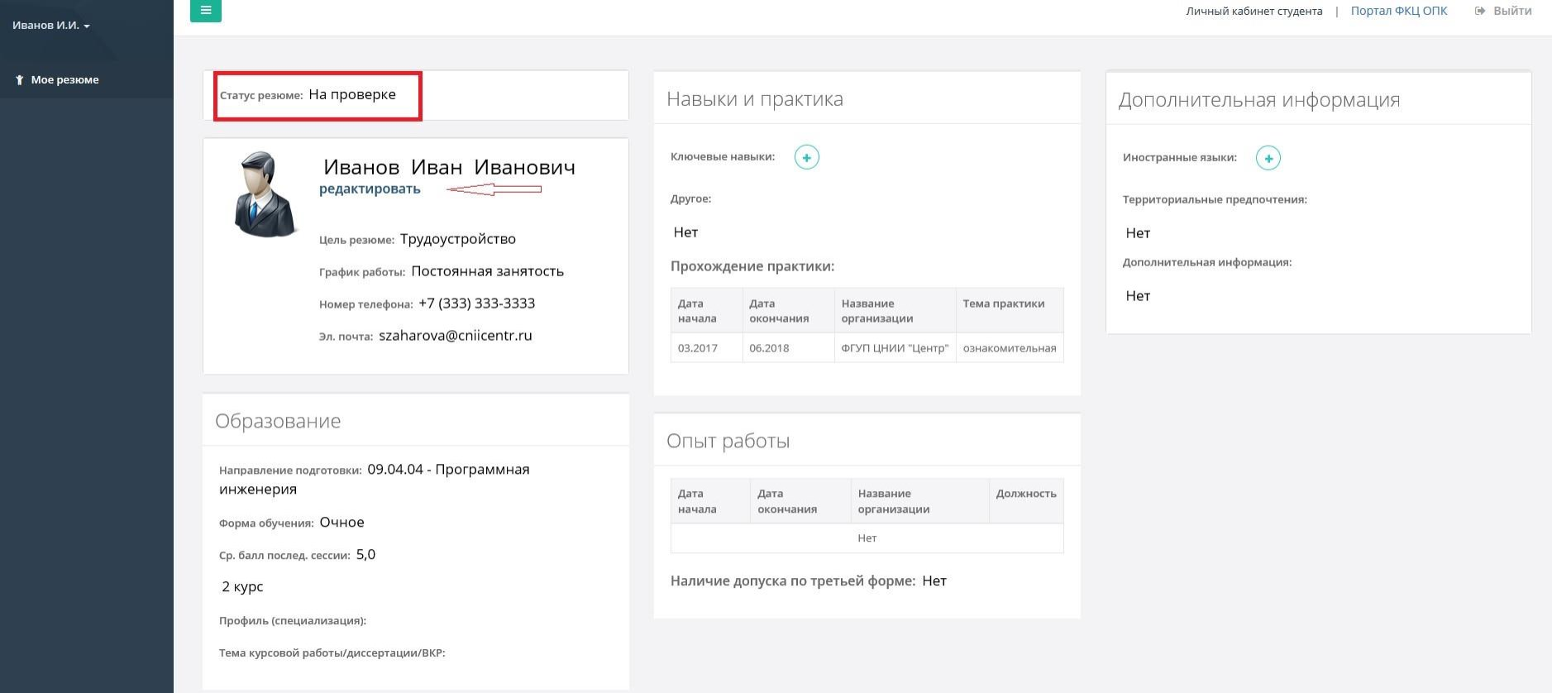
При переходе в личный кабинет студент увидит свое резюме, его статус отражается в верхней части страницы. Резюме можно редактировать, в любой момент. Для редактирования необходимо навести курсор на блок, в котором нужно внести изменения. Также можно добавить фото.

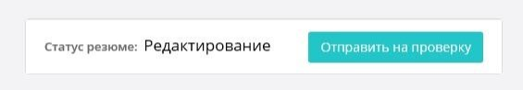
При внесении любого изменения статус резюме автоматически меняется на «Редактирование»
И появляется кнопка для отправки на проверку.

После принятия резюме ответственным сотрудником отдела трудоустройства (модерации), статус резюме изменится на «Активное» / «На доработку» / «Заблокировано». Сообщение придет на почту, указанную студентом при авторизации.

В личном кабинете студента отображается информация по откликам на опубликованное резюме, также есть возможность принять или отклонить приглашение на собеседование и отслеживать этапы трудоустройства.

После создания личного кабинета, студент может входить в свой аккаунт по указанным при регистрации данным (своей почтой и своим логином) также с пункта «Для студентов».

Желаем удачи!

7

